PŘEHLED ÚKOLŮ – DISTANČNÍ VÝUKA
24. týden 8.2.-12.2.

Pondělí 8.2. (AJ):
- WB str. 34 cv. 2 – Seřaď části těla od hlavy k patě a poté podle abecedy.
- WB str. 34 cv. 3 – Přečti si text a přiřaď k němu správné obrázky.
- WB str. 35 cv. 4 – Doplň slova do vět podle obrázků.
- Vylušti tajenku. Najdi v ní všechna slovíčka z lekce 5: Tajenka
- Procvičuj slovíčka v aplikace WocaBee: WocaBee
Úterý 9.2. (ČJ):
- Modrý PS str. 8 cv. 3 – Doplň do věty správný tvar slova ze závorky.
- Modrý PS str. 9 cv. 5 – Napiš uvedená slova ve 2. pádě čísla jednotného.
- Modrý PS str. 10 cv. 7 – Napiš ke každé profesi místo, kde je vykonávána. Podle jakého vzoru se všechna doplněná slova skloňují? Odpověď napiš vedle otázky v zadání.
Středa 10.2. (M):
- PS1 str. 33 cv. 2 – Doplň tabulku.
- PS1 str. 35 cv. 7 – Vypočítej příklady.
- PS1 str. 40 cv. 13 – Napiš na linku, kolik je na stole (dle obrázku) peněz.
Čtvrtek 11.2. (ČJ):
- Modrý PS str. 10 cv. 8b) – Doplň i/í nebo y/ý.
- Procvič si psaní koncovek podstatných jmen rodu středního: Procvičování. Vyfoť výsledek.
- Poté vyplň opakovací cvičení na koncovky podstatných jmen rodu středního: Opakování
Pátek 12.2. (M):
- PS1 str. 34 cv. 3 – Vyřeš. Můžeš si pomoci hrací kostkou.
- PS1 str. 38 cv. 6a) – Narýsuj čtyřúhelníky podle šipek.
Do konce týdne:
TV – Zacvič si podle videa ranní cvičení. Malou ukázku nahraj na video a pošli mi ho. Odkaz na video: Morning Workout.
PČ – Pomoz rodičům! Vezmi hrablo a odhrab sníh před domem, cestu k brance nebo pomoz očistit auto.
HV – Vyjdi ven a vytvoř ze sněhu tzv. snow art (sněhové umění). Zapojte fantazii, zkuste vytvořit velký houslový klíč, hudební nástroj nebo cokoli, co se týče hudební výchovy.
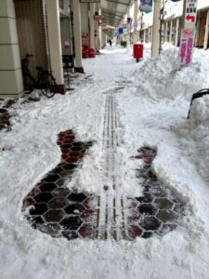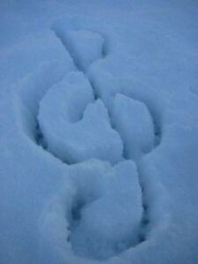
VV – Ispiruj se podle obrázku a vytvoř své vlastní snow art. Fantazii se meze nekladou. Můžeš i malovat do sněhu – postačí ti k tomu voda a potravinářské barvivo.
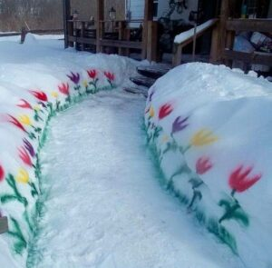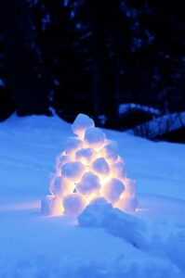
Nezapomínejte na úkoly z Př a Vl v rubrice Vlastivěda, Přírodověda 4.

